Защитим будущее,
извлекая уроки из прошлого

УРОКИ, ИЗВЛЕЧЕННЫЕ ИЗ АВАРИИ
Дата и время происшествия: | 14.02.2017 в 4:40 | Мероприятия по локализации и устранению причин аварии:  - Обеспечить проведение должного контроля за трубной продукции на заводах изготовителях и строительных площадках;  - Усилить контроль за диагностированием трубопроводов находящихся в эксплуатации.  Извлеченные уроки:  Необходимо обеспечить соблюдение технологий проведения работ при осуществлении должного контроля руководства предприятия.  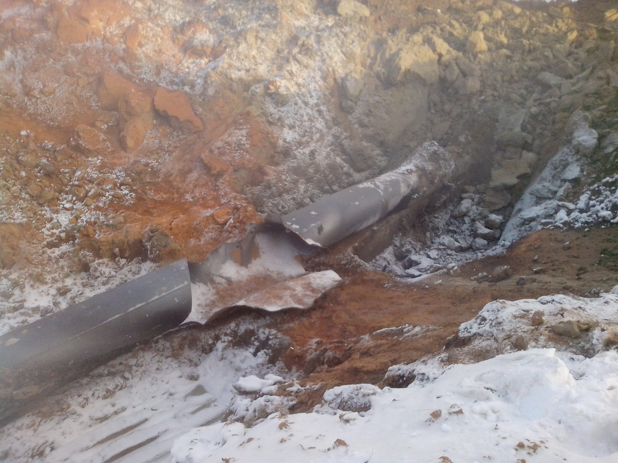
Наименование организации: | Общество с ограниченной ответственностью "ЛУКОЙЛ-Западная Сибирь" ТПП «Ямалнефтегаз»
Ведомственная принадлежность: | Общество с ограниченной ответственностью "ЛУКОЙЛ-Западная Сибирь"
Место аварии: | Участок магистрального газопровода от Пякяхинского до Находкинского месторождения ТПП "Ямалнефтегаз"
Вид аварии: | Повреждение, разрушение технических устройств
Краткое описание аварии:
Разгерметизация магистрального газопровода на
участке от УКПГ Пякяхинского м/р до точки подключения к магистральному газопроводу «Пякяхинское месторождение - Находкинское месторождение» в 36-ти метрах на восток от КУ2, с выбросом неконтролируемого газа под давлением с
последующим воспламенением газовоздушной смеси.

Последствия аварии:
(в т.ч. наличие пострадавших, ущерб)
- Поврежден участок магистрального трубопровода протяженностью 17,7м;
- Экономический ущерб от аварии составил 398,5 тыс. руб.

Технические причины аварии:
- Механическое повреждение трубы при проведении строительно-монтажных работ;
- Концентрация напряжений в зоне механических повреждений (вмятин) расположенных на наружной поверхности участка трубы с последующим ее разрушением.

Организационные причины аварии:
- Недостаточный контроль над проведением работ при строительстве и эксплуатации магистрального газопровода.

